Помещения в домах Якиманки проинспектируют
20.04.2021
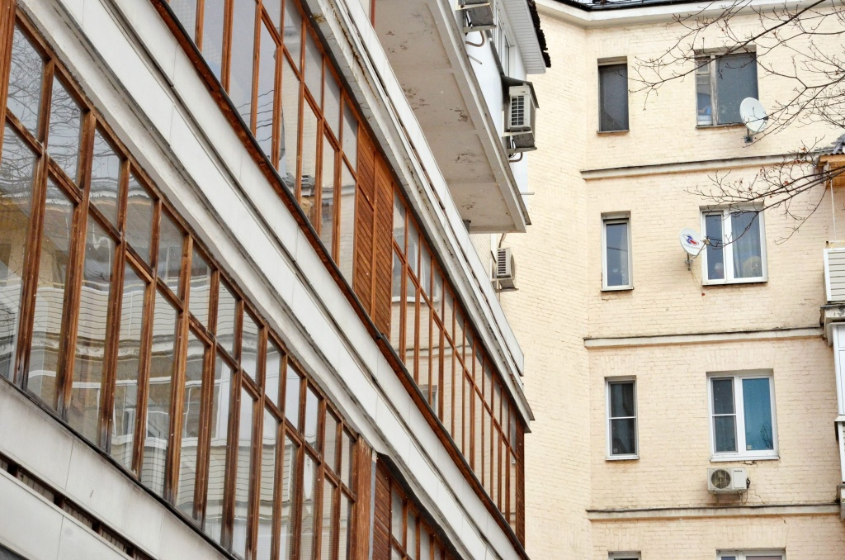
Проверку отселенных и частично отселенных многоквартирных домов на предмет соблюдения правил безопасности в жилом секторе проведут к 21 апреля в районе Якиманка.
— В рейдах примут участие сотрудники Государственного бюджетного учреждения «Жилищник» района Якиманка, представители управы, работники Министерства внутренних дел и Общественного пункта охраны правопорядка, — проинформировала начальник отдела жилищно-коммунального хозяйства, благоустройства и транспорта управы района Якиманка Янина Нагорняк.
Проверки организуют в рамках обеспечения антитеррористической безопасности.
Всего во время рейдов обследуют пять отселенных зданий на территории района, в том числе жилой дом по адресу: улица Полянка, дом 33/41, корпус Б, который на данный момент времени отселен.

Адрес страницы: http://cao.mos.ru/presscenter/news/detail/9888844.html
Префектура Центрального административного округа города Москвы

